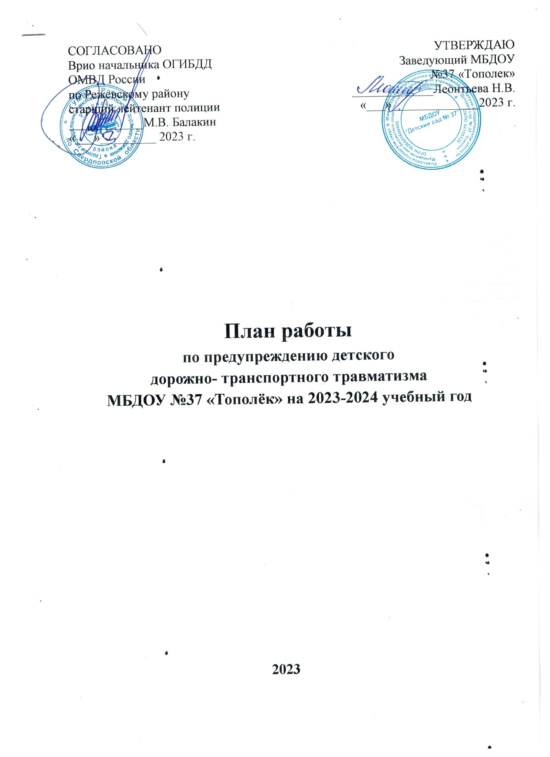

СОГЛАСОВАНО  Врио начальника ОГИБДД  ОМВД России  по Режевскому району  старший лейтенант полиции  ____________М.В. Балакин  «___»_________ 2023 г. | УТВЕРЖДАЮ  Заведующий МБДОУ  №37 «Тополек»  _____________Леонтьева Н.В.  «___»______________2023 г.

План работы
по предупреждению детского
дорожно- транспортного травматизма
МБДОУ №37 «Тополёк» на 2023-2024 учебный год

2023
Принят на педсовете
30 августа 2023 года

Пояснительная записка
С каждым годом интенсивность движения транспорта увеличивается. В связи с этим особое значение придается обеспечению безопасности на дорогах. Обучение детей правильному поведению на дорогах необходимо начинать с раннего возраста. Задача педагогов и родителей - воспитать из сегодняшних детей грамотных и дисциплинированных участников дорожного движения.
Профилактика детского дорожного транспортного травматизма в ДОУ будет осуществляется: с педагогами, детьми и их родителями, административно-хозяйственная работа. Работа ведется еженедельно и систематически на основе разработанной системы планирования.
Для работы с детьми и педагогами разрабатывается перспективный план ОД, игр, развлечений, совместной деятельности, консультаций по правилам дорожного движения.
По всем направлениям деятельности по профилактике дорожно- транспортного травматизма определены формы работы:
- с детьми: ОД, целевые прогулки, свободная продуктивная деятельность, музыкально-игровые досуги, праздники, развлечения, театрализация, беседы, выставки, чтение художественной литературы, игры, изготовление атрибутов для проигрывания дорожных ситуаций, конкурсы, викторины, турниры.
- с родителями: родительские собрания, сотворчество родителей и воспитателей, совместные досуги, анкетирование, консультации, беседы по предупреждению детского дорожного травматизма, совместное составление фотоматериалов.
- С педагогами: консультации, теоретические и практические занятия, сотворчество родителей и педагогов, взаимоконтроль среди возрастных групп и т.д.
В целях обогащения развивающей среды в методическом кабинете подобрана литература для дошкольников, педагогов, родителей, оформлен тематический уголок, где представлен наглядный и демонстрационный материал, изготовлены атрибуты для проведения НОД.

План мероприятий по профилактике дорожно-транспортного
травматизма
№  п/п | Мероприятия | Сроки  проведения | ответственные
1. | Обсуждение проблемы профилактики детского дорожно- транспортного травматизма на педсовете | август | Ст. воспитатель  Заведующий  ДОУ
2. | Проведение инструктажей по обучению детей правилам ДД | сентябрь | Ст. воспитатель, воспитатели
3. | Презентация уголков по ПДД в группах  Цель: проанализировать соответствие уголков возрасту детей,  разнообразие материала, эстетика оформления | сентябрь | Педагоги групп Ст. воспитатель
4. | Выставка и обзор литературы (создание банка методических материалов) | Сентябрь-  апрель | Ст.воспитатель
5. | Диагностика уровня компетентности педагогов по «Дорожной грамоте» | Сентябрь  май | Заведующий  ДОУ  Ст.воспитатель
6. | Анализ предметнопространственной развивающей среды в группах по обучению детей ПДД | октябрь | Ст.воспитатель  воспитатели
7. | Консультации: |  | Ст.воспитатель
 | 1.) Планирование работы по профилактике ДТТ | сентябрь | Ответственный по ПДД и ДТТ
 | 2.) Организация работы с детьми по предупреждению дорожно-транспортного травматизма в разных возрастных группах.  Что нужно знать родителям о правилах дорожного движения. | октябрь | Воспитатели  Инспектор  ГИБДД
 | 3.) Формирование у детей дошкольного возраста знаний о правилах безопасного поведения на дороге. | В течение учебного года | Воспитатели  Инспектор  ГИБДД

\ | 4.)Организация профилактики детского дорожно- транспортного травматизма |  | Ст. воспитатель  Инспектор  ГИБДД
8. | Практикум для педагогов «Оказание первой помощи в случае травматизма» | январь | Ст. медсестра
9. | Открытые просмотры НОД по обучению детей правилам ДД | Октябрь  май | Ст.воспитатель Педагоги всех групп
10. | Создание презентации по профилактике ДТТ | октябрь | Ст.воспитатель  Педагоги  родители

Работа с родителями
№  п/п | Мероприятия | Сроки  проведения | ответственные
1. | Проведение инструктажей по соблюдению правил ДД | Сентябрь  Февраль  май | педагоги
2. | Анкетирование по правилам дорожного движения | Сентябрь  апрель | Ст.воспитатель  педагоги
3. | Родительское собрание по профилактике ДДТТ | Сентябрь | Зав.д/с  Ст.воспитатель  Инспектор  ГИБДД
4. | Разработка безопасных маршрутов «Дом - детский сад» | сентябрь | Ст.воспитатель  Педагоги  Родители
5. | Выставка рисунков по профилактике ДТТ «Совместное творчество взрослые-дети» «Я - пешеход» | ноябрь | педагоги
 | Стендовые консультации:  А) Не забудьте пристегнуть! Б) Правила пешехода | ежеквартально | Ст.воспитатель
 | Консультации:  «Безопасность детей на сельских и городских улицах» «Правила поведения пешехода на дороге в зимнее время.» «Внимание: весна!» | Сентябрь  Ноябрь  март | Педагоги
 | Семейный конкурс Дорожная азбука | ноябрь | Ст.воспитатель Муз. руководитель Педагоги, Инструктор по ФИЗО
 | За безопасность всей семьёй | март | Ст.воспит. Педагоги Муз.руковод. Инструктор по ФИЗО
 | День открытых дверей (работа по профилактике ДТТ - открытая НОД, сюжетноролевые игры и т.д.) | апрель | Ст.воспитатель  Педагоги  Родители  Инспектор ГИБДД  ГИБДД

Работа с детьми

№  п/п | Мероприятия | Сроки  проведения | группы | ответственные
 | Проведение инструктажей по ОБЖ | Согласно  плана | Все группы | Педагоги
1. | Организация контрольнооценочной НОД с целью выявления уровня знаний дошкольников по ПДД | Сентябрь  май | мл.гр,-  подгот.гр. | Зав. ДОУ Ст.воспитатель
2. | Беседы по профилактике ДТТ (минутки безопасности) | ежедневно | мл.-подг.гр. | Педагоги
 | Систематическая работа по отработке навыков и умений детей в игровых ситуациях | По графику | Младшая гр,- подг.гр. | Педагоги  Инспектор ГИБДД
3. | Месячник безопасности дорожного движения «Внимание дети»  (обучение правилам безопасного поведения детей на дороге, во дворе, на улицах села) | По плану ГИБДД | Младшая гр. - подг.гр. | Зав. ДОУ  Ст.воспитатель  педагоги  Инспектор ГИБДД
4. | Систематическая работа по обучению детей дорожной грамоте | В течение года | мл.-подг.гр. | педагоги
 | Выставки детского творчества по профилактике ДТТ | Ноябрь  апрель | мл.-подг.гр. | Педагоги  Ст.воспитатель
5. | Развлечения |  |  | Ст.воспитатель  Муз.руководитель  педагоги
 | 1.) Я пешеход | сентябрь | Ср.- под. группа | Ст.воспитатель  Муз. руководитель  Инспектор ГИБДД  Инспектор ГИБДД
 | 2.) Светофор и все- все-все | ноябрь | мл.-подг.гр. | Ст.воспитатель  Муз.руководитель  педагоги
 | 3.)Весёлые старты | январь | Подготов.  группа | Ст.воспитатель Муз. руководитель педагоги
 | 4.)Маша и медведь знакомятся с ПДД | март | Младшие  дошкольники | Ст.воспитатель  Муз.руководитель  педагоги
6. | Просмотры презентаций, видеофильмов, мультфильмов, телепередач по профилактике ДТТ | Октябрь  май | мл.-подгот.  группа | Ст.воспитатель Педагоги всех групп

-
Административно-хозяйственная работа

Содержание работы | Срок  исполнения | Ответственный
Издание приказа о назначении ответственного за работу по ДТТ | август | Заведующий ДОУ
Составление плана работы по профилактике безопасности дорожного движения в ДОУ на год | август | Ст.воспитатель Воспитатели групп
Работа с папкой по организации профилактических мероприятий по ДТТ в ДОУ | август | Ст.воспитатель  ответственный за работу по ДТТ
Обновление уголков безопасности в группах | август | Воспитатели групп
Обновить и дополнить атрибуты для сюжетно-ролевых игр по ПДД | в течение года | Воспитатели групп
Приобретение дидактических игр по всем группам по теме "Дорожная азбука" | в течении года | Заведующий ДОУ

